高 一 年 级 期 末 考 试
化 学 试 题 2019.1
时间：90分钟 满分：100分
相对原子质量： K39 C 12 N14 O16 Mn 55 Cl 35.5 S32 Na23 Mg24 Al27
P31 Fe56 Cu64 Ca40 Zn65
一、选择题每小题只有一个正确答案。（每小题2分，共48分）
1．下列溶液中能够区别SO₂和CO₂气体的是( )
①石灰水 ②H₂S溶液 ③品红溶液 ④氯水
A．①②③ B． ③④ C．②③④ D．全部
2. 下列各组气体，在常温下能稳定共存的是( )
A．NH₃ + HCl B．NO + O₂ C．SO₂ + H₂S D．O₂ + H₂
3. 在配制一定物质的量浓度的NaOH溶液时，下列哪个原因会造成所配溶液浓度偏高（ ）
A．所用NaOH已经潮解 B．向容量瓶中加水未到刻度线
C．有少量NaOH溶液残留在烧杯里 D．称量时误用“左码右物”
4． SO₂与H₂S共1.00 mol，充分反应后，所得的氧化产物比还原产物多8.0 g，则通入的SO₂和H₂S的物质的量之比可能是( )
A．3∶1 B．1∶2 C．2∶1 D．1∶3
5．通常状况下能共存，且都可用浓硫酸干燥的一组气体是（ ）
A．H₂、O₂、N_{2、} B．O₂、NO、NO₂ C．H₂、H₂S、NH₃ D．NH₃、HCl、NO₂
6. 以下转化不能通过一步反应直接完成的是（ ）
⑴Cu→Cu(NO₃)₂ ⑵Na→Na₂O₂ ⑶NH₃→NO ⑷SiO₂→H₂SiO₃ ⑸S→SO₃
⑹HNO₃→NO₂ （7）Al₂O₃→AlO₂ ⁻ （8）Fe→FeCl₂
A．⑴ ⑸ ⑹ B．⑶ ⑸ ⑹ C．⑷ ⑸ D．⑶ ⑹（8）
7．强热硫酸亚铁固体可发生如下反应2FeSO₄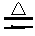 Fe₂O₃ +SO₂↑+SO₃↑。若将此反应生成的气体通入BaCl₂溶液中，可能的后果是（ ）
A、生成BaSO₃沉淀和BaSO₄两种沉淀 B、沉淀只有BaSO₄，有SO₂气体逸出
C、逸出SO₃气体 D、不会逸出SO₂气体
8、当溶液中X₂O₇²⁻与SO₃²⁻ 离子个数比为1：3时恰好完全反应（SO₃²⁻转变为SO₄²⁻）。则X在还原产物中的化合价为（ ）
A. +1 B. +2 C. +3 D. +4
9、把一定量铁粉放入氯化铁溶液中，完全反应后，所得溶液中Fe²⁺和Fe³⁺的浓度恰好相等。则已反应的Fe³⁺和未反应的Fe³⁺的物质的量之比是（ ）
A．3:2 B．2:3 C．1:2 D．1:1
10、向BaCl₂溶液中通入SO₂至饱和，此过程无明显实验现象．再向溶液中加入一种物质，溶液仍不能产生浑浊．加入的这种物质可能是（ ）
A．稀硝酸 B．Cl₂ C．CO₂ D．稀氨水
11、检验SO₂气体中是否混有CO₂气体，可采用的方法是（ ）
A、通过澄清石灰水
B、先通过饱和NaHCO₃溶液，再通过澄清石灰水
C、先通过NaOH溶液，再通过澄清石灰水
D、先通过酸性KMnO₄溶液，再通过品红溶液，最后通过澄清石灰水
12．在一定条件下，RO₃^{n-}与R^{2－}发生如下反应： RO₃^{n-} +2 R^{2－}+6H⁺ = 3R + 3H₂O下列关于元素R的叙述中正确的是（ ）
A．R可能为一种金属元素 B．RO₃^{n -} 在此反应中作还原剂，被还原
C．HnRO₃一定是强酸 D．R的单质既具有氧化性又具有还原性
13、有一种盐A和KOH反应，生成有刺激性气味的气体B，B经过一系列氧化再溶于水可得到酸C，B和C反应又可以生成A，则A是（ ）
A．NH₄Cl B．(NH₄)₂SO₄ C．NH₄NO₃ D．NH₄HCO₃
14. CO₂ +CO混合气体共6.72升，与足量Na₂O₂ 充分反应后，剩气体4.48升，（均为标准状况下测定）。则固体增重为（ ）
A.15.6克 B.2.8克 C.56克 D.5.6克
15．如图，在注射器中加入少量Na₂SO₃晶体，并吸入少量浓硫酸（以不接触纸条为准）。则下列有关说法正确的是（ ）
浓硫酸
亚硫酸

MnO₂
浓盐酸
亚硫酸
钠晶体
湿润蓝色石蕊试纸
湿润淀粉KI试纸
湿润品红试纸
沾有KMnO₄溶液的滤纸
氯化钠溶液
A. 蓝色石蕊试纸能够变红
B．品红试纸、沾有高锰酸钾溶液的滤纸
均褪色证明了SO₂具有漂白性
C．湿润的淀粉碘化钾试纸变蓝
D．NaCl溶液可用于除去实验中多余的SO₂
16．将盛有12 mL NO₂和O₂混合气体的量筒倒
立于水槽中，充分反应后，还剩余2 mL无色
气体，则原混合气体中O₂的体积和剩余的2 mL气体 ( )（均在同条件下测定）
A. 1.2 mL，NO B. 2.4 mL，O₂ C. 3.6 mL，O₂ D. 4 mL，NO
17．盛有N₂和NO₂混合气体25毫升的量筒，倒立于盛有水的水槽中，过一段时间后，气体的体积不再变化，测得气体体积为15毫升，则原混合气体中N₂和NO₂的体积比是（ ）
（均在同条件下测定）
A、3:2 B、1:4 C、2:3 D、3:1
18. 下列溶液中，各组离子一定能大量共存的是（ ）
A. 使酚酞试液变红的溶液： Na⁺、Cl⁻、SO₃²⁻、Fe³⁺
B. 投入铝能产生氢气的溶液中：K⁺、Mg²⁺、NO₃⁻、l⁻
C. 碳酸氢钠溶液中： K⁺、SO₄²⁻、Cl⁻、H⁺
D. 使紫色石蕊试液变红的溶液：K⁺、Na⁺、Cl⁻、I ⁻
19、下列各组物质中．气体X和气体Y在通常条件下同时通入盛有溶液z的洗气瓶中（如
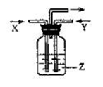
右下图所示），一定没有沉淀生成的是（ ）
 | X | Y | Z
A | SO₂ | NO₂ | BaCl₂
B | N₂ | NH₃ | Al₂（SO₄）₃
C | H₂S | SO₂ | NaCl
D | NO | O₂ | Ca（OH）₂
20、 一定量的铁粉与适量稀硝酸反应后，对其生成物的判断一定正确的是（ ）
A．肯定只有Fe（NO₃）₂ B．肯定只有Fe（NO₃）₃
C．可能既有Fe（NO₃）₂ 也有Fe（NO₃）₃ D．都没有，因为钝化了
21、有K₂SO₄和Al₂(SO₄)₃的混合溶液，已知其中Al³⁺的物质的量浓度为0.4mol/L，SO₄^{2－}的物质的量浓度为0.7mol/L，则此溶液中K⁺的物质的量浓度为（ ）
A．0.1mol/L B．0.15mol/L C．0.2mol/L D．0.25mol/L
22、 下列反应的离子方程式正确的是（ ）
A．铜与稀硝酸反应：3Cu+8NO₃⁻+8H⁺=3Cu²⁺+2NO↑+4H₂O+6NO₃－
B．NO₂气体与水反应：3NO₂+H₂O=2H⁺＋3NO
C．NH₄Cl固体与固体烧碱混合共热：NH₄⁺+OH⁻ NH₃↑+H₂O
D．FeCl₃溶液中通入H2S气体：2Fe³⁺ + H₂S = S↓ + 2H⁺ + 2 Fe²⁺
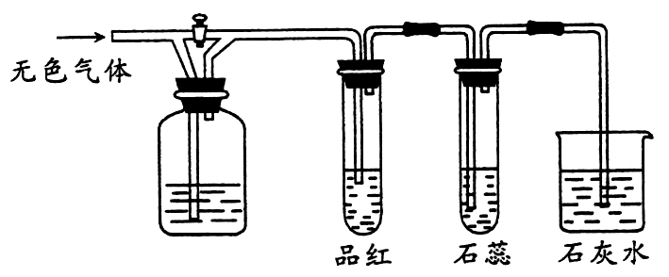
23．下图所示装置中，若关闭活塞，则品红溶液无变化，石蕊溶液变红，石灰水变浑浊。据此判断气体和广口瓶中盛放的物质是（ ）
A．SO₂和H₂SO₄（浓） B．SO₂和饱和NaHCO₃
C．Cl₂和NaHSO₃ D．NO₂和KOH
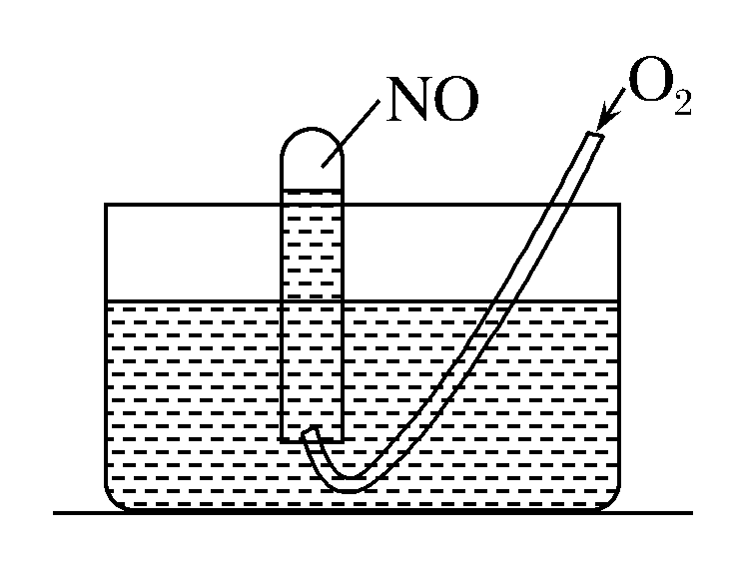
24．按图进行实验，试管内装满10 mL NO，然后缓慢通入6 mL O₂(气体体积均在相同条件下测定)。下面有关实验最终状态的描述不正确的是( )
A．试管内气体呈无色
B. 试管内气体呈无色，是2 mL NO
C. 试管内气体呈无色，是2 mL O₂
D. 试管内液面上升到试管体积的4/5处
二、 填空题（本题包括4个小题，共30分）
25．（10分）
（1）实验室制氯气的化学方程式为
将新制的氯水分成三份：
①向第一份中滴入AgNO₃溶液，离子方程式是_____________________________；
②向第二份中滴入NaHCO₃溶液，离子方程式是_______________________________；
③向第三份中滴入紫色石蕊试液，现象是______________。
（2）用玻璃棒沾浓硫酸于紫石蕊试纸上，试纸将先变红，后变
26．（6分）a、b、c、d、e是含有一种相同元素的五种物质，可发生如下转化：
其中： a是单质；b是气体；c、d是氧化物；e是一种强酸。
（1）如果a是一种淡黄色粉末固体，试推断这五种物质（用化学式表示）：
b ______ ； d ______；e ______ 。
（2）如果a是一种常见气体，试推断这五种物质（用化学式表示）：
b ______；c ______； e ______。
27．（4分）有A、B、C、D四种可溶性盐，它们的阳离子分别是Ba²⁺、Ag⁺、Na⁺、Cu²⁺中一种，阴离子分别是NO₃⁻、SO₄²⁻、Cl⁻、CO₃²⁻中的一种。
①各取少量分别溶于四支盛有蒸馏水的试管中，C盐溶液呈蓝色，其他溶液无色；
②向四种溶液中分别加入盐酸，B盐溶液中产生沉淀，D盐溶液中逸出无色无味气体。
写出A、B、C、D的化学式：
A_______________，B_______________，C_______________，D_______________
28. （10分）如下图所示中各方框表示有关的一种反应物或生成物(某些物质已经略去)，其中常温下A、C和D为无色气体，C能使湿润的红色石蕊试纸变蓝,X分解产生A、B和C三种产物的比值为1:1:1。
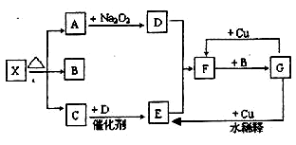

（1）写出下列化学式： A： ；F： ；
（2）写出化学方程式，并用双线桥表示电子转移方向和数目：C→E：
（3）写出离子方程式： G 的稀溶液与Cu反应生成E：
（4）G与铜反应生成F的反应中，氧化产物与还原产物物质的量之比为
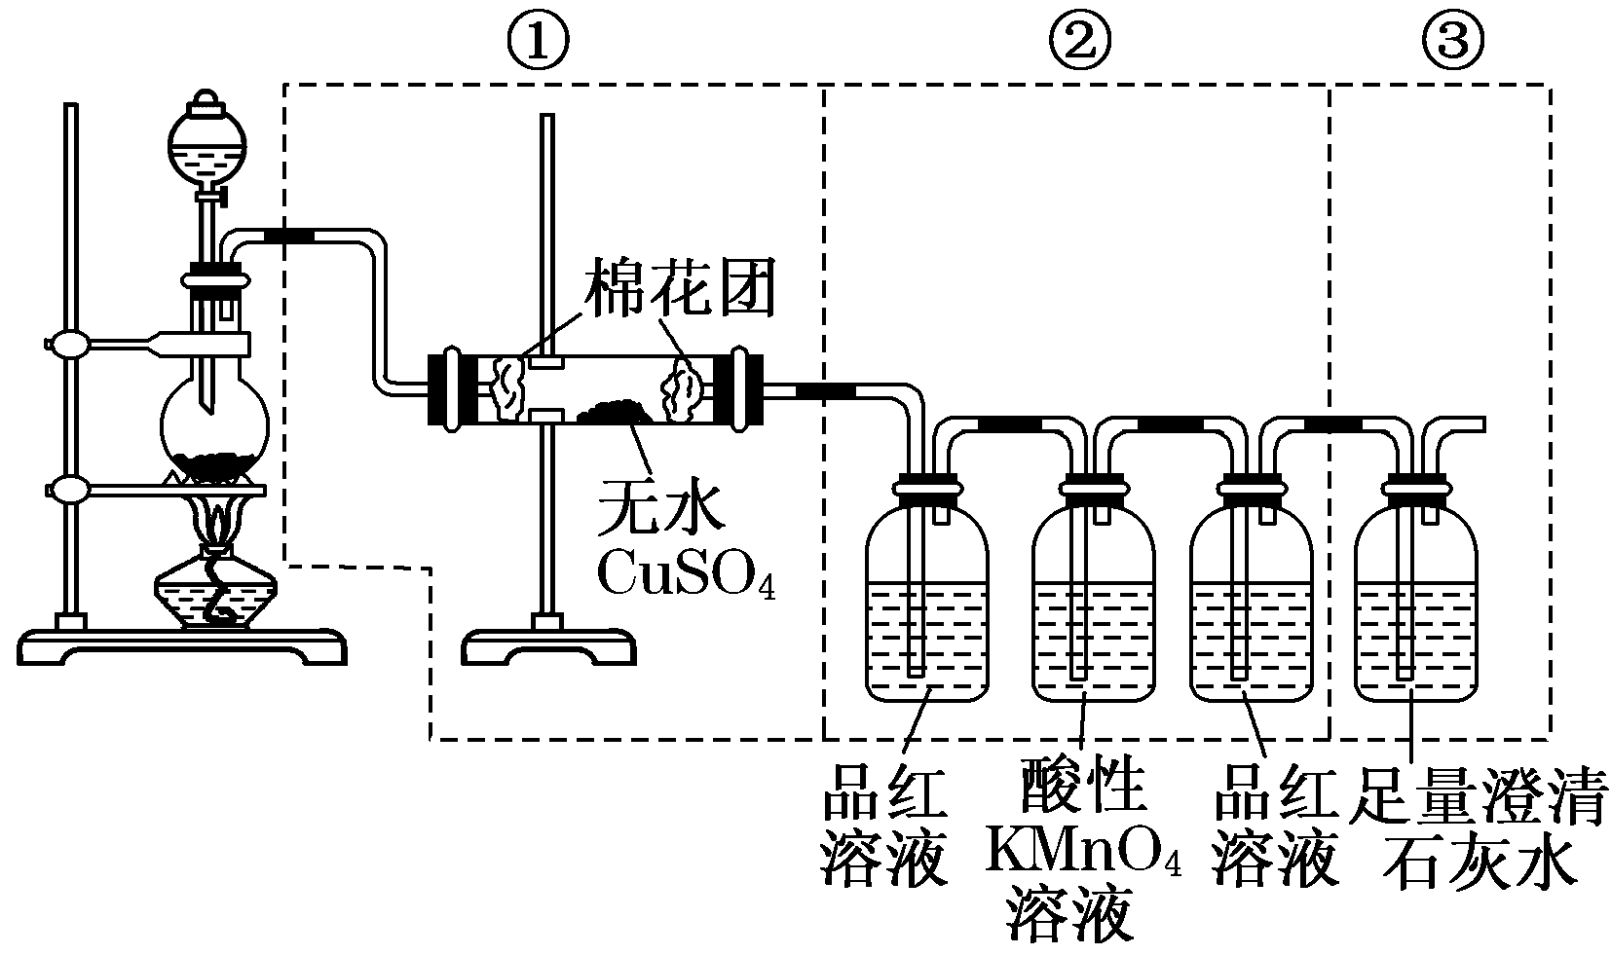
三、实验题
29．（12分）下图虚线框中的装置可用来检验浓硫酸与木炭粉在加热条件下反应产生的所有气体产物。填写下列空白：
（1）盛放浓硫酸的仪器的名称是 ；写出圆底烧瓶中发生反应的化学方程式：

（2）无水硫酸铜的作用是 酸性高锰酸钾溶液的作用是
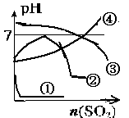
(3)如果装置中①②③三部分仪器的连接顺序改为②①③，则可以检出的物质是____，不能检出的物质是______
(4)上述装置中检出SO2的现象是 。若将SO2与H2S混合，化学方程式为
(5) 若将SO2分别通入氨水中、氯水中、饱和氢硫酸溶液，随着SO2的通入溶液PH变化如图所示，其中通入到氯水中的是 ，通入到氢硫酸中的是 （用序号①、②、③或④填写）
四、计算题：（10分）
30、（6分）把盛有48 mL NO和NO₂混合气体的容器倒置于水中(保持同温同压)，待液面稳定后，容器内气体的体积变为24 mL，则：
(1)原混合气中，NO是______ mL。
(2)若在剩余的24 mL气体中，通入6mL O₂，待液面稳定后，反应后容器内剩余气体体积为____mL。
(3)若在剩余的24 mL气体中，通入24 mL O₂，待液面稳定后，反应后容器内剩余气体体积为________mL。
31、（4分） 有Fe和Fe₂O₃的混合物溶于500ml的稀硝酸中，放出NO22.4L（标况下）并余5.44g Fe，向反应后的溶液中通入20.16L Cl₂（标况），恰好能使溶液中的Fe²⁺全部氧化。求：
（1）稀硝酸的物质的量浓度； （2）混合物中单质铁的质量分数。
高一期末化学答案2019.1
一、 每小题2分，共48分
1～5 CDBDA 6～10CBCBC 11～15 DDCDA 16～20 ACDDC 20～24 CDBC
25、（每空2分，共10分）
（1）4HCl(浓)+MnO₂MnCl₂+Cl₂↑+2H₂O ；
①Ag⁺+ Cl⁻ =Ag Cl↓②H⁺+ HCO₃⁻ =H2O+CO2↑③先变红，后褪色 （2）黑
26、（每小题1分，共6分）（1）H2S， SO3，H2SO4 （2）NH3，NO， HNO3
27、（每空1分，共4分）Ba Cl2 AgNO3 CuSO4 Na2CO3
28、（每空2分，共10分） （1）CO₂ 、NO₂ （2）4NH₃ +5O₂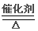4NO+6 H₂O；双线桥略。
（3）3Cu+8H⁺+2NO₃⁻＝3Cu²⁺+2NO↑+4H₂O （4）1：2
29、（两个化学方程式各2分，其余每空1分，共12分）
(1) 分流漏斗；2H₂SO₄(浓)+CCO₂↑+2SO₂↑+2H₂O
（2）检验是否有水蒸汽生成； 除尽SO₂ （3）SO₂和CO₂ ；H₂O
(4) ②中第一个品红试液褪色 ；2H₂S + SO₂=3S + 2H₂O； （5）①、②
30、 答案：（每空2分，共6分）(1) 12 (2) 16 (3) 6
31、（每空2分，共4分）（1）9.2mol/L （2）85.6%

高一期末化学答案2019.1
一、 每小题2分，共48分
1～5 CDBDA 6～10CBCBC 11～15 DDCDA 16～20 ACDDC 20～24 CDBC
25、（每空2分，共10分）
（1）4HCl(浓)+MnO₂MnCl₂+Cl₂↑+2H₂O ；
①Ag⁺+ Cl⁻ =Ag Cl↓②H⁺+ HCO₃⁻ =H2O+CO2↑③先变红，后褪色 （2）黑
26、（每小题1分，共6分）（1）H2S， SO3，H2SO4 （2）NH3，NO， HNO3
27、（每空1分，共4分）Ba Cl2 AgNO3 CuSO4 Na2CO3
28、（每空2分，共10分） （1）CO₂ 、NO₂ （2）4NH₃ +5O₂4NO+6 H₂O；双线桥略。
（3）3Cu+8H⁺+2NO₃⁻＝3Cu²⁺+2NO↑+4H₂O （4）1：2
29、（两个化学方程式各2分，其余每空1分，共12分）
(1) 分流漏斗；2H₂SO₄(浓)+CCO₂↑+2SO₂↑+2H₂O
（2）检验是否有水蒸汽生成； 除尽SO₂ （3）SO₂和CO₂ ；H₂O
(4) ②中第一个品红试液褪色 ；2H₂S + SO₂=3S + 2H₂O； （5）①、②
30、 答案：（每空2分，共6分）(1) 12 (2) 16 (3) 6
31、（每空2分，共4分）（1）9.2mol/L （2）85.6%

